Laboratório de Circuitos Elétricos – 2/2015
Professor Luis Felipe C. Figueredo

Experiência Nº 02 : Medidas AC

Alunas: Gabriel Martins de Miranda 13/0111350
Matheus de Oliveira Vieira 13/0126420

Experiência Nº 01 : Medidas DC
- Objetivos
Este experimento tem por intuito principal a apresentação e familiarização dos alunos com os equipamentos a serem utilizados nas atividades posteriores como o gerador de funções, osciloscópio e multímetro.
- Introdução Teórica
O gerador de funções é é um aparelho eletrônico utilizado para gerar sinais elétricos de formas de onda, frequência e amplitude (tensão) diversas.
O osciloscópio é um instrumento de medida eletrônico que cria um gráfico bi-dimensional visível de uma ou mais diferenças de potencial. Geralmente representa a tensão em função do tempo.
O multímetro é um aparelho destinado a medir e a avaliar grandezas elétricas.
O sinal é, normalmente, uma forma de onda senoidal, quadrada, retangular ou triangular. Uma função qualquer f(t), variável com o tempo, possui as seguintes propriedades:
1.PERIODO (T): Intervalo de tempo em que a onda completa um ciclo completo.
2.FREQÛENCIA (f) : Número de ciclos que existem em f(t) por unidade de tempo. (sendo T em segundos e f em Hertz) :

3.VELOCIDADE ANGULAR (ω) : grandeza associada à frequencia da onda por (em radianos/segundos) :

4. AMPLITUDE ( Ou Valor Máximo, ou Valor de Pico): Maior valor absoluto que f(t) assume num período T qualquer.

5. VALOR MÍNIMO: Menor valor absoluto que f(t) assume num período T qualquer.
6. VALOR DE PICO A PICO : É o valor de tensão máxima menos o valor de tensão mínima :

7. VALOR MÉDIO : Valor definido como :

8. VALOR EFICAZ ( Corresponde à energia equivalente de uma função contínua, que pode ser fornecido pela função f(t) variável com o tempo) :

- Procedimento Experimental
- A curva de saída do gerador de funções foi configurada, ajustando-se amplitude, frequência e valor médio conforme indicadas na Tabela do roteiro, sendo visualizadas no osciloscópio. Para cada onda observada esboçou-se os gráficos com base nos resultados observados no osciloscópio a fim de compará-los com os gráficos contendo os dados teóricos. Para cada curva, o valor da tensão eficaz foi medido, observando que o multímetro estivesse na posição AC, e a tensão média na posição DC.
Curva | Frequência (Hz) | Valor Médio (V) | Amplitude (V)
C1 - quadrada | 15.000 | 1 | 2
C2 - triangular | 4.000 | 0 | 2,5
C3 - senóide | 1.000 | 0,5 | 5
Tabela 1 - Ajustes do gerador de funções (retirado do roteiro do experimento)
- Utilizando a última curva ajustada, a senóide de 1kHz e amplitude de 5V, a frequência foi alterada aos poucos até atingir 1MHz, sendo observado os valores das tensões AC e DC medidas no multímetro.
- O gerador de funções foi ajustado para a última curva do item a, a senóide de 1kHz e amplitude de 5V. O circuito foi montado utilizando um resistor de 100Ω. A forma de onda da tensão sobre o resistor foi registrada com o osciloscópio e desenhada na grade correspondente.
- O gerador de funções foi ajustado para a última curva do item a, a senóide de 1kHz e amplitude de 5V. O circuito foi montado utilizando dois resistores de 1kΩ. As formas de onda das tensões foram registradas com o osciloscópio e registradas na grade correspondente. As tensões eficaz e média de ambos os resistores foram medidas.
- Usando o CircuitMaker, programa simulador de circuitos elétricos, foi feita a simulação do procedimento experimental. Os resultados da simulação mostrando as formas de onda obtidas foram registrados.

- Resultados, Discussões e Conclusões
Os resultados obtidos foram:
Procedimento (a)
 | Multímetro |  | Osciloscópio
Curva | Tensão DC (V) | Tensão AC (V) | Tensão DC (V) | Tensão AC (V)
C1 – quadrada | 0,998 | 0,989 | 0,908 | 1,35
C2 – triangular | 0,002 | 0,719 | 0,0157 | 0,707
C3 – senóide | 0,509 | 3,536 | 0,498 | 3,53
Tabela 2 - Tensão das curvas
C1 – quadrada: Os valores foram estáveis com uma variação nas tensões AC medidas no multímetro e osciloscópio.
C2 – triangular: Os valores de tensão DC medidos no multímetro e no osciloscópio variaram bastante e foram pego valores arbitrários dentre os observados.
C3 – senóide: Os valores de tensão DC lido pelo multímetro também variaram.
É possível observar que o erro foi razoável.

Pergunta: Por que acoplamento DC?
Resposta: O acoplamento DC descreve qualquer sinal de tensão adquirido onde ambas as componentes (AC e DC) são medidas. Ou seja, usado quando se mede uma tensão contínua, não bloqueia nenhum sinal, que é o nosso objetivo.

Procedimento (b)

Frequência | Tensão DC (V) | Tensão AC (V)
1 Hz | 0,5 | 0,185
10 Hz | -3,2 | 3,48
100 Hz | 0,2 | 3,53
1 kHz | 0,5 | 3,536
10 kHz | 0,489 | 3,531
50 kHz | 0,568 | 3,539
100 Hz | 0,511 | 3,547
250 kHz | 0,498 | 3,543
500 kHz | 0,498 | 0,004576
1 MHz | 0,499 | 0,000648
Tabela 3 - Tensões para várias frequências da senóide
1 Hz e 100 Hz: grandes oscilações na medida. Foi preciso parar o multímetro para medir algum valor.

Pergunta: Explicar discrepâncias entre valores muito baixo e altos de frequências medidas pelo multímetro.
Resposta: Multímetros são dependentes da frequência. Se a tensão ou corrente consistir de frequências muito altas ou baixas, teremos erros na medida. Tais erros então devem-se a erros instrumentais de medida, já que os aparelhos e as condições não são ideais.

Procedimento(c)
A tensão registrada no circuito como um todo (na fonte, o gerador de pulso) foi de 3,59V e a tensão do resistor de 100Ω foi de 2,4V. Essa diferença ocorre porque a tensão medida é a eficaz.

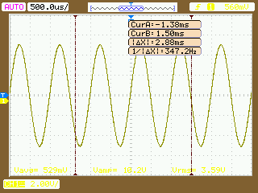

Figura 1 – Onda senoidal desconsiderada a resistência.

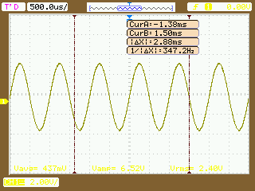

Figura 2 – Onda senoidal considerada a resistência.

Pergunta: Com base nessa informação, e recordando-se do conceito de divisão de tensão, explique por que a tensão medida no resistor de 100 Ω teve amplitude menor do que o especificado no gerador de funções. Obs: por ser muito maior que a resistência da carga (100 Ω), a resistência de entrada do osciloscópio (1 MΩ) pode ser considerada infinita neste caso, isto é, a resistência de 1 MΩ pode ser desconsiderada em sua análise. Com base na tensão medida no canal 1, e sabendo qual é a tensão nominal da fonte e resistência nominal dos resistores, estime a resistências interna do gerador de funções. Dica: use divisão de tensão.
Resposta: Como a resistência de 1M ohm pode ser desconsiderada, deixamos de ter um circuito em paralelo e passamos a analisar um circuito em série composto pelas resistências de 50 ohm e 100 ohm. Da teoria de circuitos, temos que resistências em série podem ser definidas como um divisor de tensão. De acordo com a Lei de Kirchkoff das Tensões, “a soma algébrica das tensões ao redor de qualquer laço é zero”. Podemos fazer =
-Tensão da fonte + Tensão do R1 + Tensão do R2 = 0
+ Tensão do R1 + Tensão do R2 = Tensão da fonte
Considerando o circuito com ground em baixo e 3,3V em cima, descobrimos que a tensão que passa pelo resistor de 100 ohms é de 0,033A. Inserimos uma resistência ao nó de cima, sendo que para satisfazer a Lei de Kirchkoff das Tensões, a tensão entre a fonte e esta resistência é 1,7V. Calculando a resistência com R = (3,3V – 1,7V)/0,033A, obtemos o valor 48,48 ohms, bem próximo do definido no problema.
Procedimento (d)
A tensão média medida no canal 1 foi de 624mV, enquanto a tensão eficaz foi de 3,61V. Já a tensão média no canal 2 foi de 197mV, e sua tensão eficaz foi de 1,17V. Aqui podemos perceber que as tensões dos resistores variaram, embora se esperasse que fossem iguais, dado que teoricamente possuem a mesma resistência. Isso ocorre porque na prática, eles possuem resistências diferentes, que ocasionam tais discrepâncias.
Vale salientar que por falta de recursos no laboratório, foram usados tanto para R1 quanto para R2 resistores de 1000k.

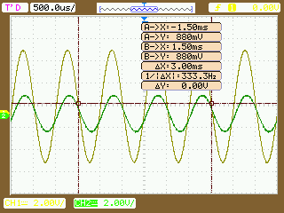

Figura 3 – Tensão canal 1(amarela) e do canal 2(verde).
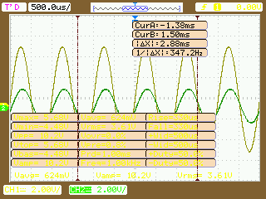
Figura 4 – Dados da tensão no canal 1.

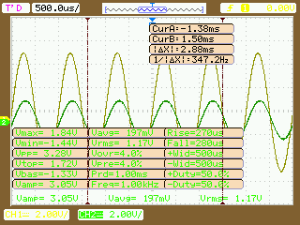
Figura 5 – Dados da tensão no canal 2.

Pergunta : Como R1 e R2 tem valores muito similares, era de se esperar, com base no conceito de divisão de tensão, que a tensão medida no canal 2 fosse aproximadamente igual à metade da tensão medida no canal 1 (explique). Com base nessa informação, e recordando-se do conceito de divisão de corrente, explique por que a tensão medida no canal 2 teve amplitude consideravelmente menor que metade da amplitude medida no canal 1. Obs: por ser muito menor que a resistência da carga (1200 kΩ), a resistência de entrada do osciloscópio (50 Ω) pode ser considerada nula neste caso, isto é, a resistência de 50 Ω pode ser desconsiderada em sua análise.
Resposta : Aquilo aconteceria no caso ideal, sem as resistências internas. Como o resistor de 1M ohm quando R2 estão em paralelo, podemos uni-los (mesma tensão) para obter uma resistência equivalente de 0,54M ohm. Assim, ficamos com um circuito em série entre 1,1M ohm e 0,54M ohm. Sendo assim, a tensão acumula no resistor mais forte, que é maior que o dobro do resistor equivalente.

5 - Resultados Experimentais
a) Resolvendo-se a integral do valor médio. Partiu-se do princípio de que a integral no período da função de tensão pelo tempo representa a área acima do gráfico. Obtivemos valores um pouco defasados em relação ao gráfico teórico e o gráfico experimental. Apenas a senóide ajustou-se perfeitamente.
b) Foi observado teoricamente que a frequência não influencia no cálculo da tensão eficaz, como pode ser observado na fórmula abaixo que foi deduzida no pré-relatório.
Vef = sqrt(Vm^2 + A^2/2)
Na onda C3 – senoide com valor médio de 0,5V e amplitude 5V, o valor da tensão eficaz calculada foi de 3,5707. Com os valores observados durante o experimento, foi possível observar que para frequências muito altas ou baixas (1Hz, 500kHz e 1MHz) o valor da tensão eficaz difere-se do esperado, o que não ocorre tão visivelmente para os outros valores de frequência
c) Pela simulação, os valores obtidos para a tensão no nó de cima entre as resistências de 50, 1M e 100 ohms foi de, aproxidamente, 3,3V. Utilizando-se a fórmula da tensão eficaz explicitada acima, obtemos que a senóide gerada pelo circuito possui uma Vef de 2,333V, que é um valor próximo ao obtido pelo osciloscópio, que foi de 2,4V. O erro entre as medidas foi de |valor calculado – valor medido| / valor calculado = 2,87%.
d) Pela simulação, os valores obtidos para a tensão no nó de cima entre as resistências de 50, 1M e 1105k ohms foi de, basicamente, 5V, consistindo de quase um curto-circuito. O valor correspondente da Vef para este nó (canal 1) ficou de 3,5355V, enquanto o medido pelo osciloscópio ficou em 3,61V, resultando num erro de |valor calculado – valor medido| / valor calculado = 2,10%. Já para o canal 2, a simulação resultou numa Vef de aproximadamente 1,1337V, enquanto que o osciloscópio mostrou 1,17V, tendo um erro de |valor calculado – valor medido| / valor calculado = 3,41%.
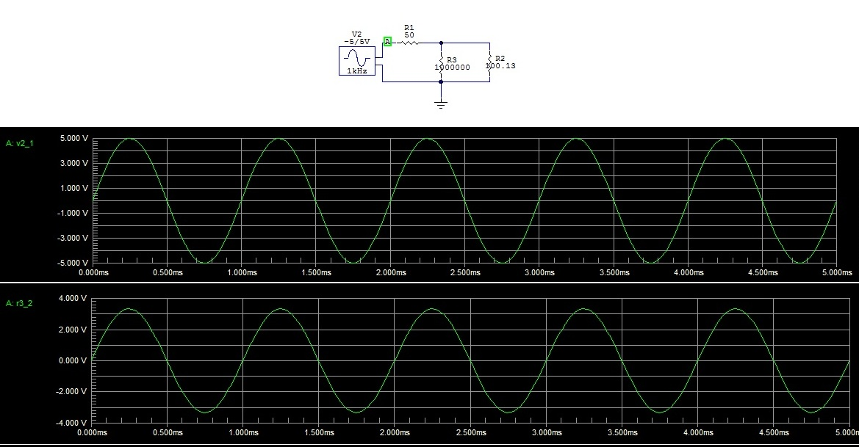
Figura 6 – Simulação parte c.

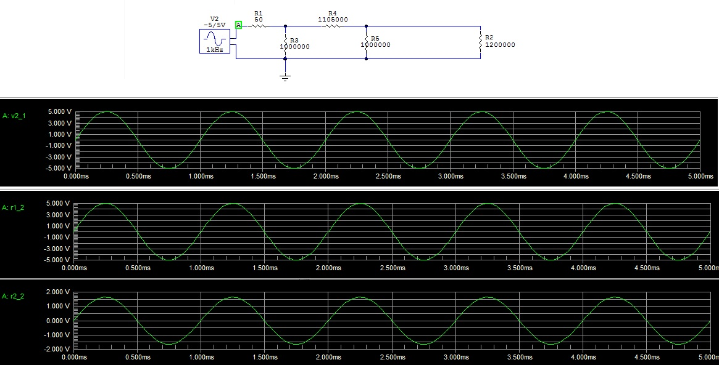
Figura 7 – Simulação parte d.

Conclusão
O experimento foi útil em familiarizar os alunos com os equipamentos do laboratório para medidas AC.

Foi possível perceber a mudança significativa das medições devido ao fato de os valores medidos das tensões serem eficazes e também a importância de se considerarem as resistências internas dos aparelhos.

Bibliografia
- Análise Básica de Circuitos para Engenharia, LTC, 10ª ed. – Irwin e Nelms.
- Laboratório de Circuitos Elétricos 1 – 2014/1 Experiência N o 02: Medidas AC
- Wikipedia

